GUÍA DE ORIENTACIÓN
LEY Y REGLAMENTO DEL FONDO SOCIAL PARA LA VIVIENDA
(https://www.transparencia.gob.sv/)

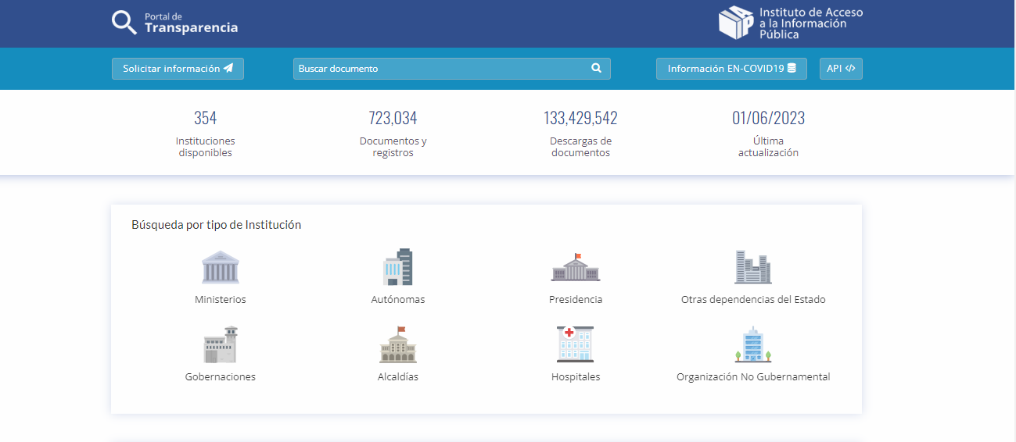

https://www.transparencia.gob.sv/categories/2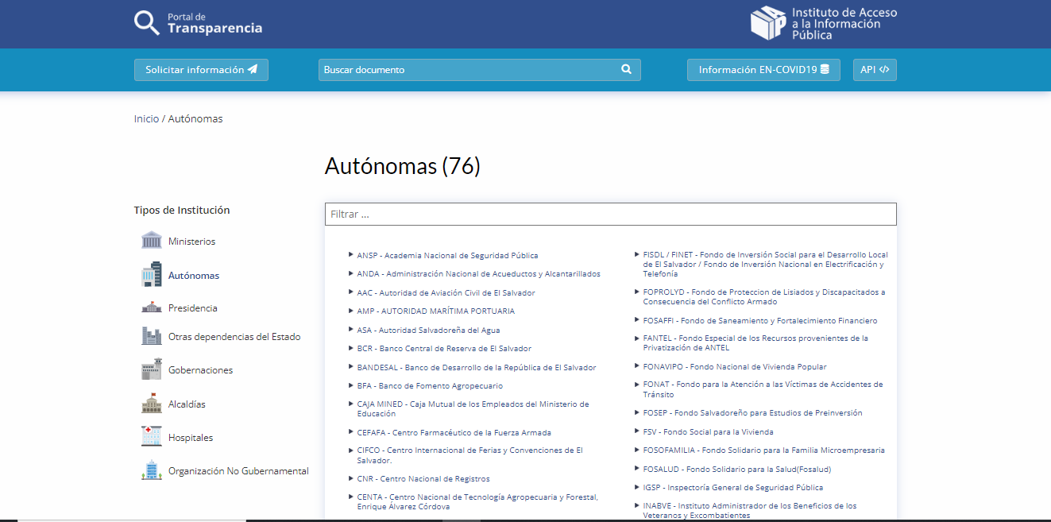

https://www.transparencia.gob.sv/institutions/fsv 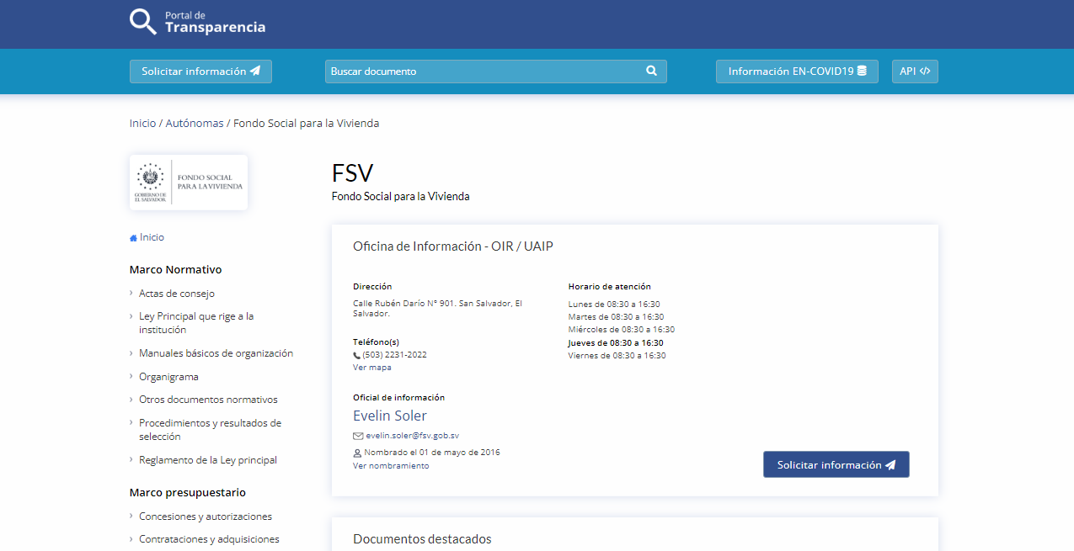

https://www.transparencia.gob.sv/institutions/fsv/documents/ley-principal-que-rige-a-la-institucion
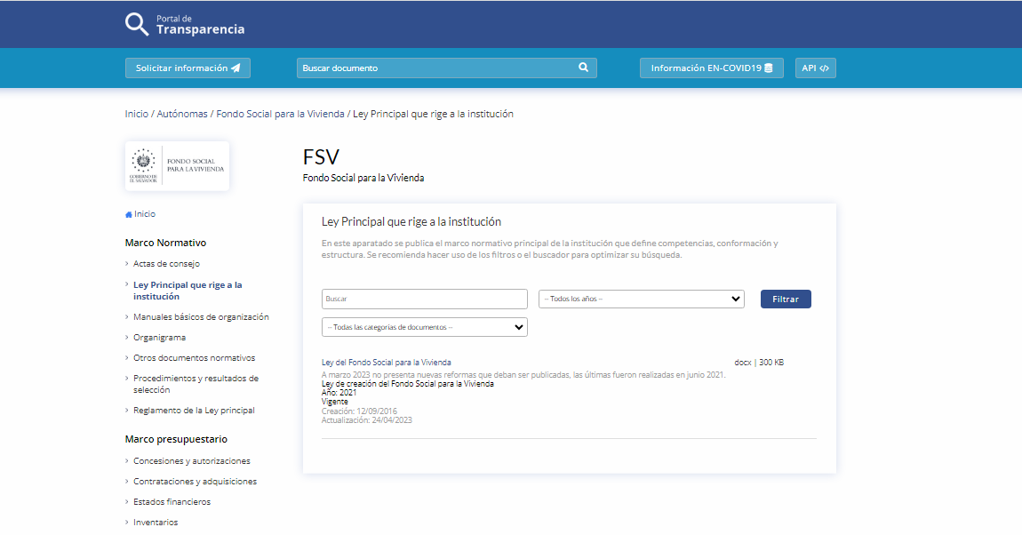

https://www.transparencia.gob.sv/institutions/fsv/documents/reglamento-de-la-ley-principal
